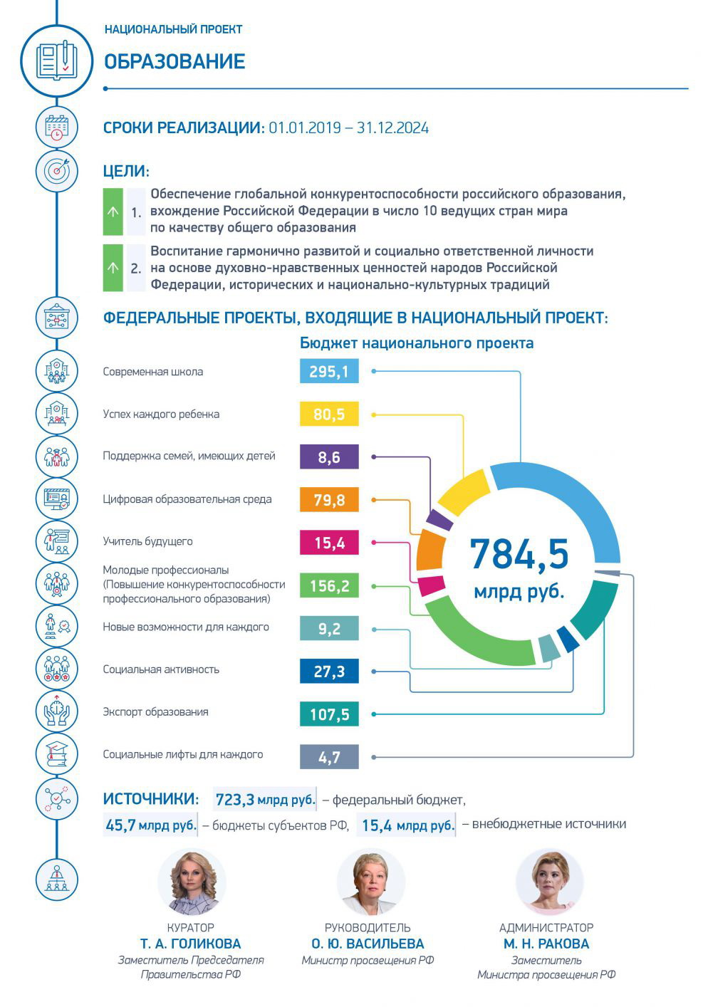
В рамках реализации региональной составляющей национального проекта «Образование» в Свердловской области реализуются проекты «Современная школа», «Успех каждого ребенка», «Поддержка семей, имеющих детей», «Цифровая образовательная среда», «Молодые профессионалы», «Новые возможности для каждого», «Учитель будущего», «Социальная активность». Среди задач проектов – доведение доли охваченных дополнительным образованием детей в возрасте от 5 до 18 лет до 80%, создание центров цифрового образования «IT-куб», формирование сети центров непрерывного повышения квалификации для педагогов.

